Jacht
Een zonnige zondag, een uitstapje naar Goudargues, wat boodschapjes, een koffietje, een wandelingetje… een “we zijn toch gepensioneerd” ochtendje… Op de passerelle, net buiten de dorpskom trekt een onverwachte beweging onze aandacht; iets zwemt de rivier over. Een everzwijn? Wel neen, gewoon een hond. Een jachthond wellicht?
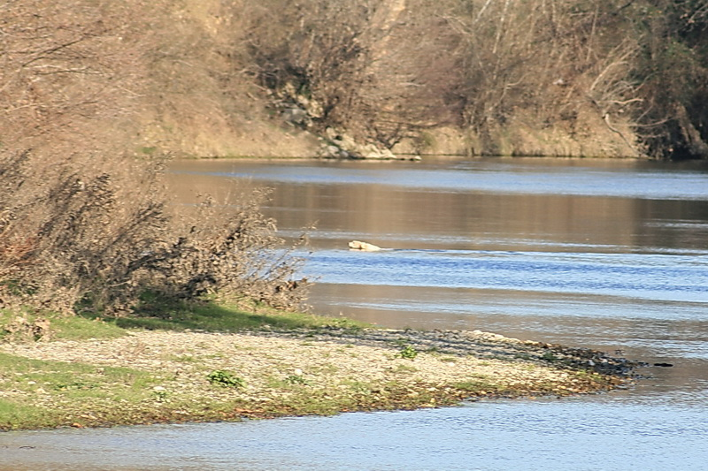
Net op het ogenblik dat Johan deze foto neemt, glijdt een man langs ons heen. We hoorden hem niet eens komen! Fluo hesje aan, geweer naar beneden gericht, met een soepele loop rent hij over de brug en … voor hem, nog sneller dan het geluid, stormt een everzwijn de weg over, springt de talud op en verdwijnt in het struikgewas. De jager gaat het beest achterna. Een schot weerklinkt.
Nog geen twee seconden eerder stond Johan dààr. Ik riep hem terug om de hond te fotograferen.
Moeten we nu opgelucht of een beetje teleurgesteld zijn? Zeker is dat we hét shot van everzwijn-in-actie gemist hebben. Zeker is dat Johan nog helemaal intact, camera incluis, naast me staat.
Weg zijn jager en everzwijn, maar daar komt versterking aan. Een typisch uitziend jachtvehikel komt de passerelle opgedraaid.
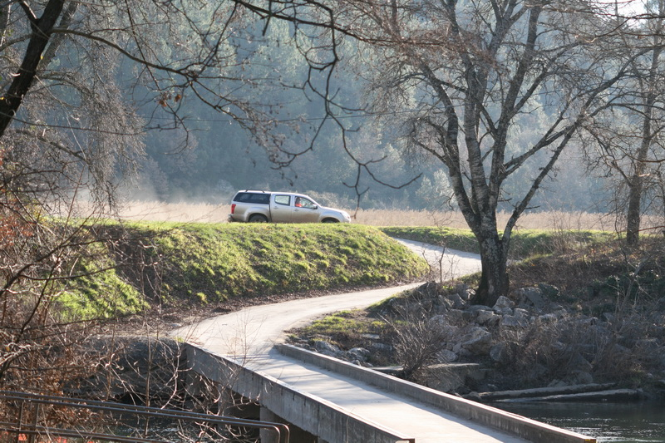
De brug lijkt smal, de auto kan er met gemak over. Nog voor de auto onze kant op komt, is de hond daar. Hij verkent de “plaats van het delict” en kiest de goede richting, de talud op, jager en everzwijn achterna. Wij hebben enkel de twee natte sporen om het te bewijzen. Het spoor op her voorplan is des honds, dat verderop is van het varken.
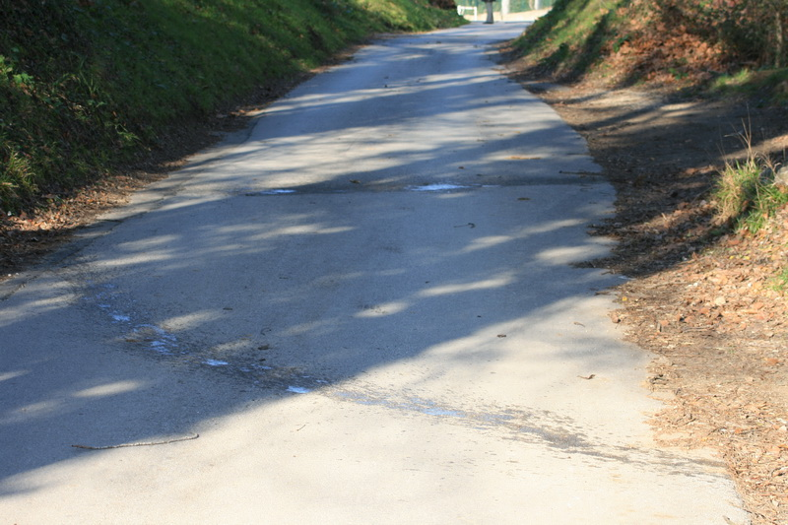
Waar is iedereen nu heen, vragen we ons af. We volgen de weg, slaan linksaf en zien een apocalyptisch tafereel. Grote vuren kleuren de rand van de velden rood, trekken een rookgordijn op. Onze jager is piepklein, hij loopt heen en weer, zoekt en speurt, de hond is in geen velden of wegen te bekennen.
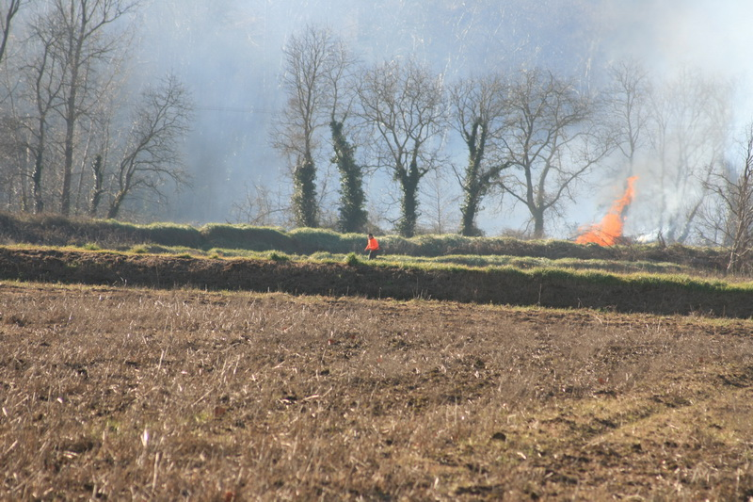
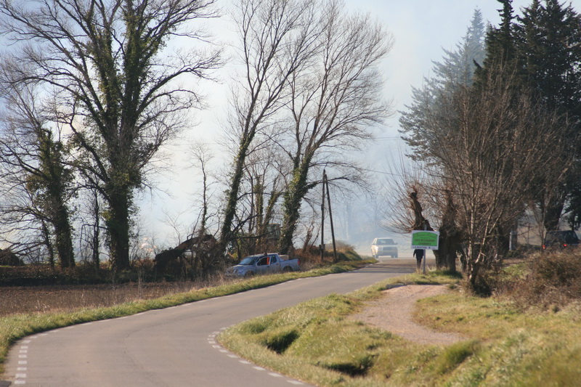
Meer auto’s komen aangereden, mannen te voet duiken op als uit het niets. Alles speelt zich af aan onze kant van het rookgordijn, het weg en weer lopen, het zoeken. Zonder resultaat echter. Na ongeveer een half uur houden de mannen het voor bekeken. Ze troepen samen, kijken verslagen naar de grond en wij blazen de aftocht nog vooraleer zij hun voertuigen kunnen starten. We zullen ons kerstcadeau, een vlijmscherpe “chef” niet moeten boven halen. Geen varken op het menu vandaag.
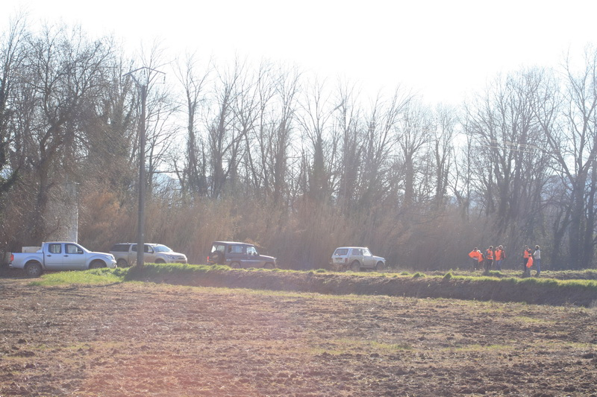
Lucrèce L’Ecluse

